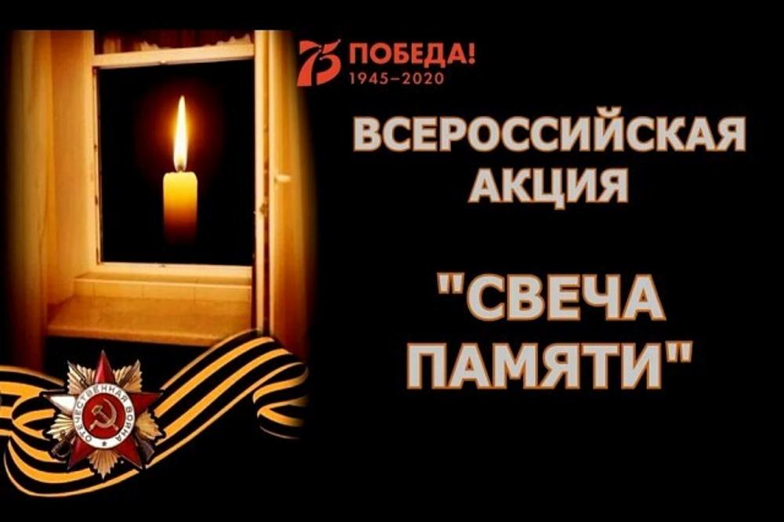 Проведение Всероссийской акции «Свеча памяти», которая проходит на всей территории Российской Федерации, запланировано на 21 и 22 июня.
Суть акции заключается в том, что участники ежегодно накануне Дня памяти и скорби зажигают свечи в честь 27 миллионов погибших в Великой Отечественной войне 1941–1945 гг. и всех павших в боях за Родину. В этом году акция «Свеча памяти» в Год памяти и славы станет интерактивной и будет проводиться в формате онлайн.
Участникам нужно разместить фото или видео зажженной свечи памяти в социальных сетях с хештегом акции #СвечаПамяти.
В России «Свеча памяти» стала ещё одним важным общенародным актом солидарности.
Присоединяйтесь к акции!

